… gefährdet die
Grundrechte

Durch das geplante Gesetz erhält das BKA die alleinige Befugnis, über die Sperrung von Seiten zu entscheiden. Schon der versuchte Abruf einer gesperrten Seite soll möglicherweise strafbar sein. Dies hebt faktisch die Gewaltenteilung auf.
Es besteht die Gefahr, dass die angedachte Begutachtung der BKA-Sperrliste durch ein unabhängiges Gremium zur Farce gerät – entscheidend ist hier, wer in dieses Gremium entsandt wird und wie zeitnah die Sperrliste überprüft werden soll.
Erfahrungen in anderen europäischen Ländern haben gezeigt, dass die geheimen Sperrlisten nur zu einem geringen Teil Webseiten mit kinderpornographischen Inhalten enthalten. Zensiert werden unter anderem Seiten, die die Zensur kritisieren, aber auch völlig andere Inhalte.
Einmal eingeführt, könnten die Sperrmaßnahmen von künftigen Regierungen – wie z.B. bereits jetzt schon in China – zur (heimlichen) Zensur politischer Gegner missbraucht werden.



… ist
überflüssig

Die geltende Gesetzeslage – nicht nur hierzulande, sondern international – reicht aus, um jetzt schon kinderpornographische Inhalte in kürzester Zeit durch Löschung vollständig aus dem Internet zu entfernen.
Die Einrichtung einer Zensurinfrastruktur ist hierfür unnötig und obendrein nutzlos.
Die derzeitigen Möglichkeiten zur Verfolgung von Kinderpornographie im Netz sind vollkommen ausreichend, werden jedoch von den Behörden nicht genutzt. Tests einer Kinderschutzorganisation haben bereits bewiesen, dass Privatpersonen durch bloße E-Mail-Anfragen binnen eines Tages verbotene Inhalte löschen lassen konnten, die wochenlang auf den Sperrlisten anderer europäischer Länder standen.
Bisherige Änderungsvorschläge zum Gesetzesentwurf haben die Kernproblematik nicht berührt: Geheime Internetsperren sind nutzlos und grundrechts-feindlich! Sinnvoll ist nur permanentes Löschen des Materials und die Verfolgung der Täter.

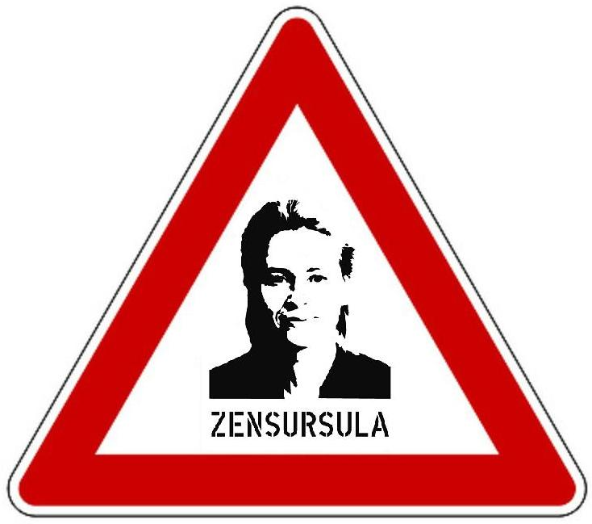

… ist
nutzlos

Das Material bleibt weiterhin im Netz. Eine Löschung der beanstandeten Inhalte erfolgt nicht, sodass diese einfach unter einer anderen Adresse weiterhin verfügbar gemacht werden können.
Durch die Sperren wird kein einziges Kind vor Missbrauch geschützt. Auch die Verbreitung von Kinderpornographie kann mit den geplanten Mitteln nicht eingedämmt werden.
Die geplante Internetzensur dient nicht der Verfolgung der eigentlichen Täter – diese werden durch die Sperren sogar noch frühzeitig gewarnt und können sich durch Vernichtung von Beweisen leichter ihrer Bestrafung entziehen.
Stattdessen besteht gerade für unbedarfte Internetnutzer die Gefahr, unberechtigt der strafrechtlichen Verfolgung und gesellschaftlichen Ächtung als Pädophiler ausgesetzt zu werden. Durch E-Mail-Spam, manipulierte Server oder irreführende Suchergebnisse auf solche Angebote zu geraten ist schneller passiert, als Sie vielleicht vermuten.



